Отчёт по лабораторной работе №4

Дисциплина: Администрирование локальных сетей

Исаев Булат Абубакарович НПИбд-01-22

Содержание

# 1 Цель работы

Провести подготовительную работу по первоначальной настройке коммутаторов сети.

# 2 Выполнение лабораторной работы

Создадим новый проект с названием lab_PT-04.pkt (рис. 1)

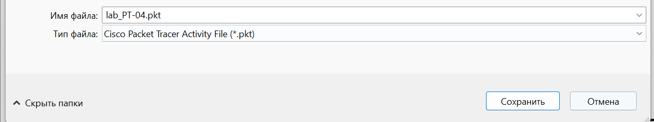

Рис. 1: Создание нового проекта.

В логической рабочей области Packet Tracer разместим коммутаторы и оконечные устройства согласно схеме сети L1 (схема приведена в лабораторной работе) и соединим их через соответствующие интерфейсы (рис. 2)

|  |
| --- |
| Размещение коммутаторов и оконченных устройств согласно схеме сети L1. |

Рис. 2: Размещение коммутаторов и оконченных устройств согласно схеме сети L1.

Используя типовую конфигурацию коммутатора, настроем все коммутаторы, изменяя название устройства и его IP-адрес согласно плану IP (рис. 3), (рис. 4), (рис. 5), (рис. 6), (рис. 7)

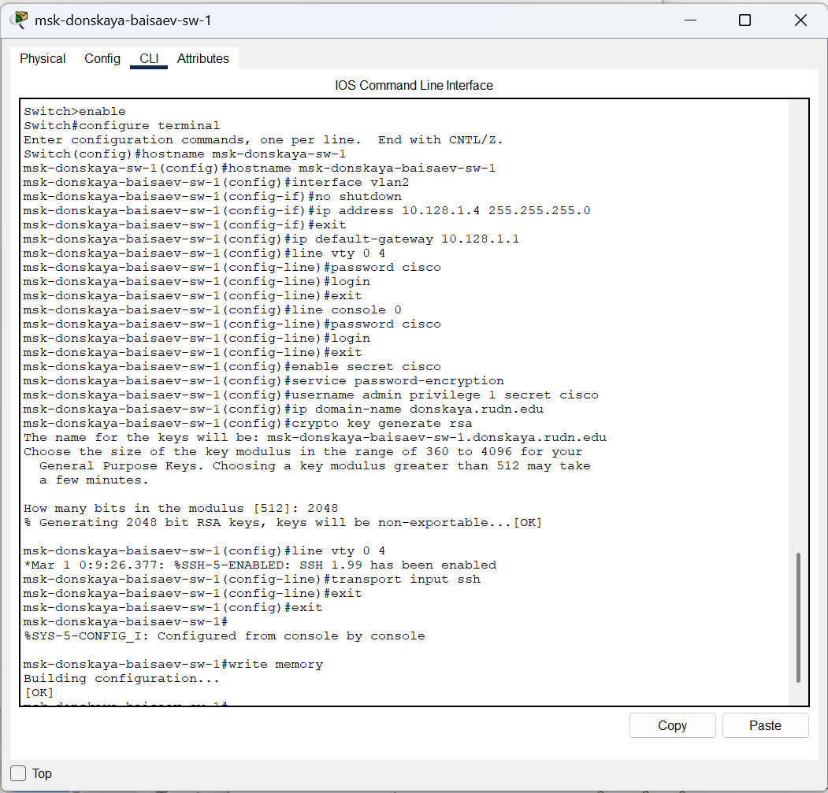

Рис. 3: Настройка коммутатора msk-donskaya-baisaev-sw-1, используя типовую конфигурацию.

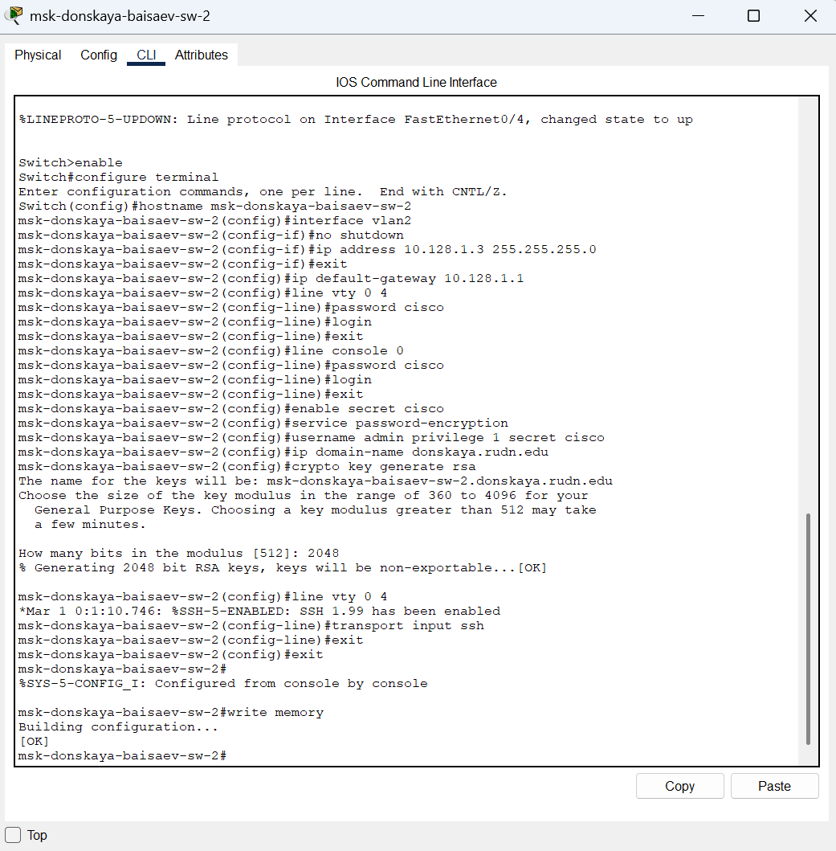

Рис. 4: Настройка коммутатора msk-donskaya-baisaev-sw-2, используя типовую конфигурацию.

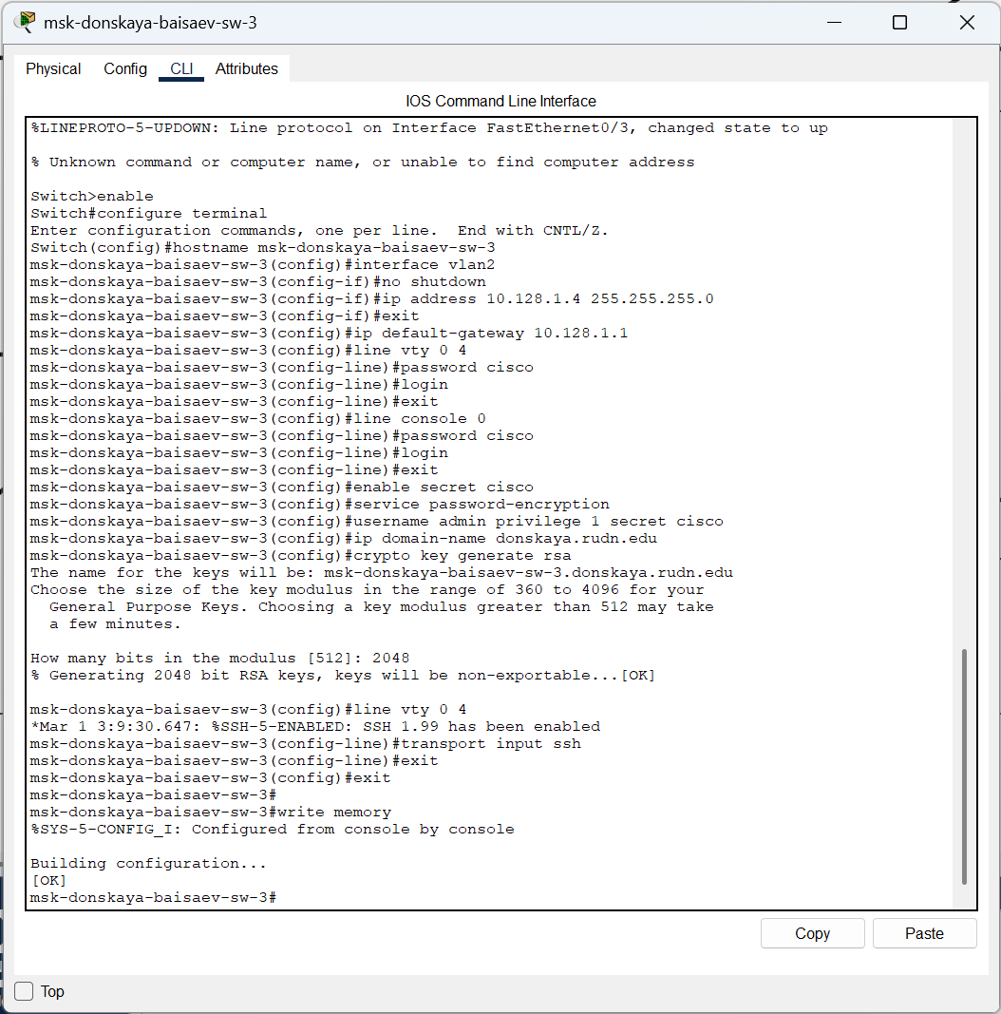

Рис. 5: Настройка коммутатора msk-donskaya-baisaev-sw-3, используя типовую конфигурацию.

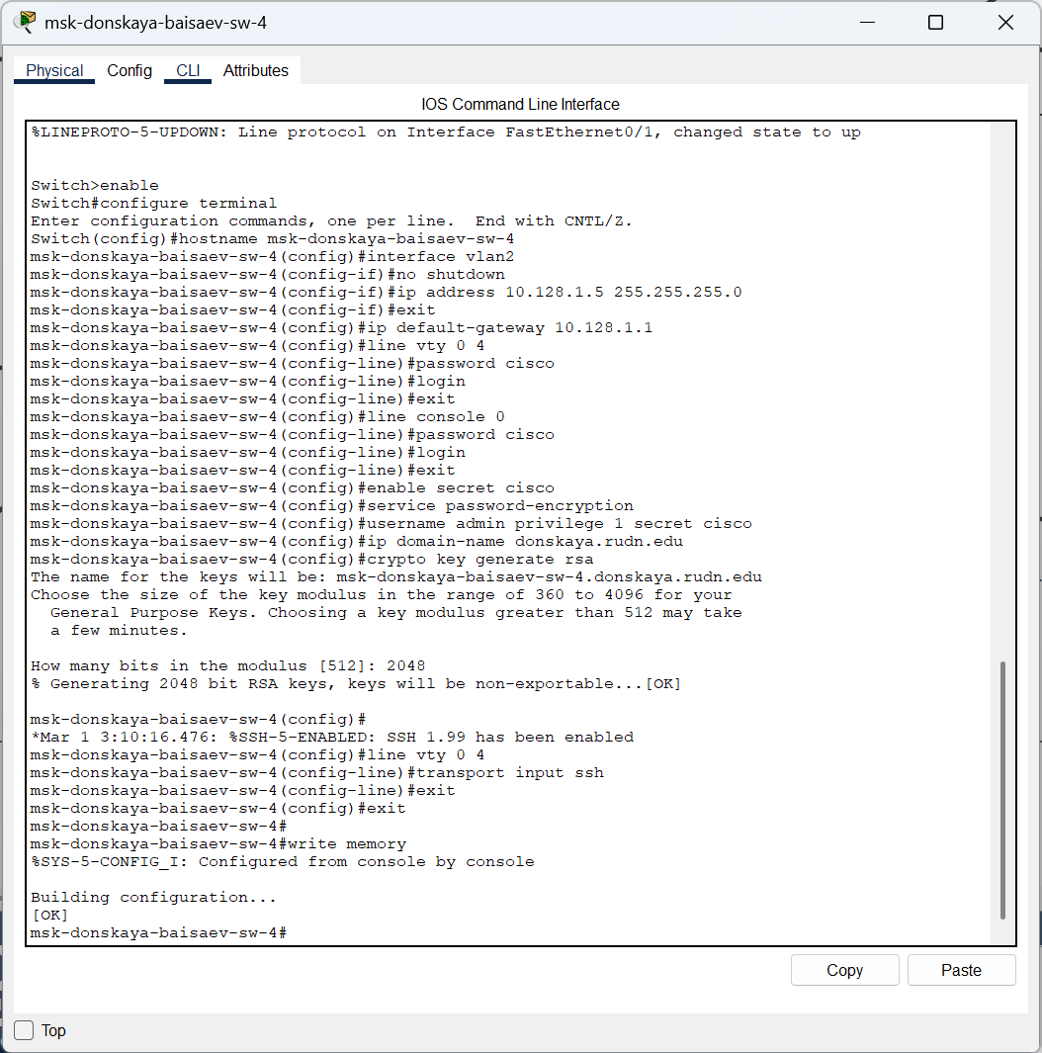

Рис. 6: Настройка коммутатора msk-donskaya-baisaev-sw-4, используя типовую конфигурацию.

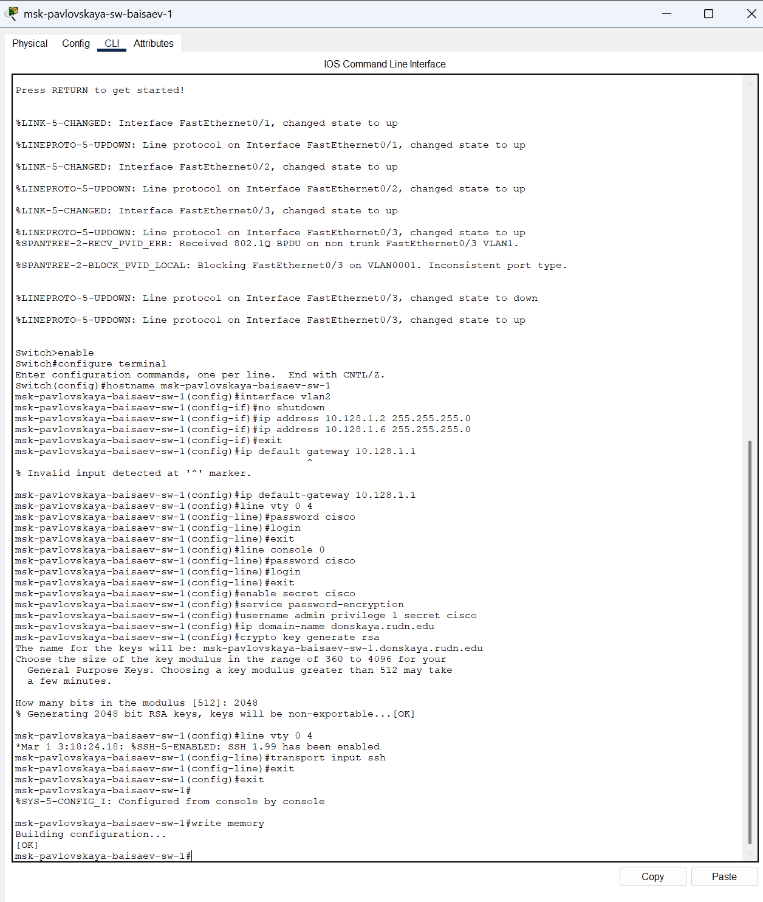

Рис. 7: Настройка коммутатора msk-pavlovskaya-baisaev-sw-1, используя типовую конфигурацию.

# 3 Вывод

В ходе выполнения лабораторной работы мы научились проводить подготовительную работу по первоначальной настройке коммутаторов сети.

## 3.1 Контрольные вопросы

1. При помощи каких команд можно посмотреть конфигурацию сетевого оборудования? -

* **show running-config**

1. При помощи каких команд можно посмотреть стартовый конфигурационный файл оборудования? -

* **show startup-config**

1. При помощи каких команд можно экспортировать конфигурационный файл оборудования? -

* **copy running-config startup-config/copy running-config flash**

1. При помощи каких команд можно импортировать конфигурационный файл оборудования? -

* **copy startup-config running-config**